Изучить лекцию, сделать конспект, пройти тест.

Лекция 12-14. Тиристоры, принцип работы, классификация и основные параметры

Устройство и принцип работы тиристора
Тиристором (от греч. thyra - дверь и резистор), называется полупроводниковый прибор, содержащий три p-n перехода и четыре слоя с чередующимися типами проводимости. Тиристоры обладают односторонней проводимостью от анода к катоду. Различают диодные тиристоры (динисторы) и триодные (управляемые) тиристоры. Условные графические обозначения динистора и тиристора, а также внешний вид некоторых типов тиристоров представлен на рис. 1.
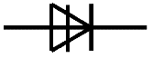  динистор | 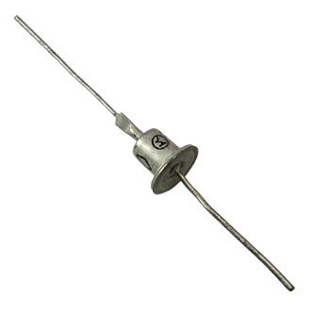
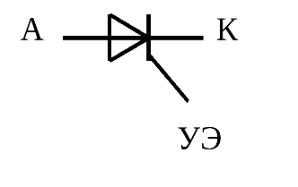  тиристор | 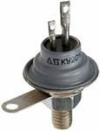
Рис. 1. Условное графическое обозначение и внешний вид динистора и тиристора
Электрические характеристики тиристоров близки к характеристикам идеального ключа. Они могут находиться только в двух состояниях:
- закрытом – сопротивление более 100 кОм;
- открытом – сопротивление 0,01…0,1 Ом.
Общим признаком, характерным для четырёхслойных полупроводниковых структур, является регенеративный процесс, происходящий при открывании (переходе из закрытого в открытое состояние). Регенеративный процесс возникает из-за внутренней положительной обратной связи.
Рассмотрим работу неуправляемого диодного тиристора – динистора. Структура динистора представлена на рис. 2.
Для удобства анализа работы такой p-n-p-n структуры заменим её эквивалентной схемой из двух транзисторов с разным типом проводимости p-n-p и n-p-n. Эквивалентная схема представлена на рис. 3.
Из эквивалентной схемы замещения динистора видно, что переход П1 – это переход эмиттер-база транзистора p-n-p, переход П3 – это переход эмиттер-база транзистораn-p-n, а переход П2 – их общий переход коллектор-база.
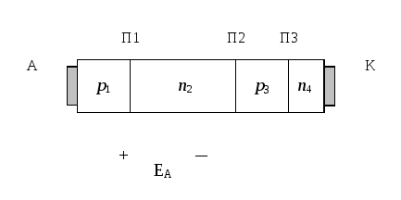
Рис. 2. Структура динистора
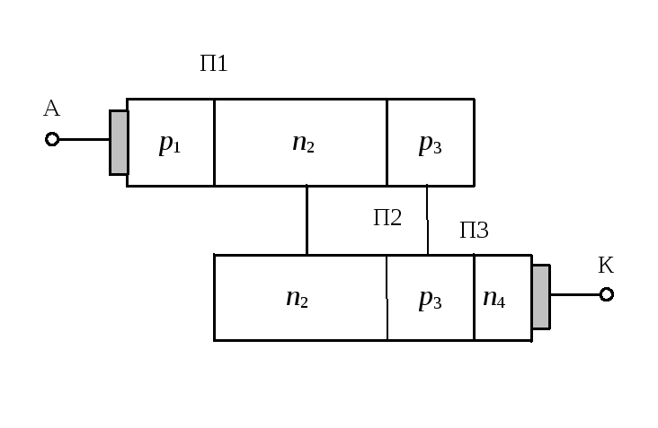 | 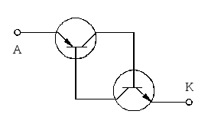
а) | б)
Рис. 3. Эквивалентная схема замещения динистора:
а – с послойным представлением переходов; б – на транзисторах p-n-p и n-p-n
При приложении к динистору напряжения в полярности, указанной на рис. 2 (+ к аноду, −к катоду), переходы П1 и П3 открыты, а П2 закрыт. Через динистор проходят два встречных потока зарядов:
- дырки из слоя p₁ через n₂ в p₃;
- электроны из слоя n₄ через p₃ в n₂.
В базах n₂ и p₃ эти носители зарядов частично рекомбинируют, и в переход П2 входит лишь часть этих потоков, определяемая коэффициентами передачи токов α₁ и α₂. Также через переход П2 проходит ток не основных носителей зарядов, представляющий собой обратный ток закрытого перехода I_{К.ОБР}. Тогда суммарный ток через переход П2 составит
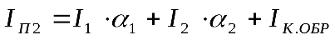. (1)
Но по первому закону Кирхгофа ток в неразветвлённой цепи одинаков на любом её участке, следовательно
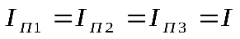, (2)
где I– ток во внешней цепи.
Так как 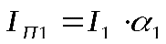,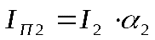, тогда из выражений (1) и (2) можно записать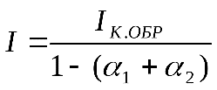, причёмα₂>α₁.
Регенеративный процесс (из-за внутренней положительной обратной связи) учитывается коэффициентом лавинного умножения М. С учётом этого коэффициента получим
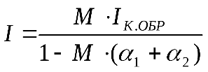. (3)
Следовательно, ток закрытого динистора определяется обратным током перехода П2. В лекции 1 было отмечено, что с ростом обратного напряжения возрастает обратный ток закрытого p-n перехода, а в лекции 9 – что этот ток возрастает и с ростом температуры.
Если увеличивать напряжение во внешней цепи динистора, начнёт увеличиваться обратный ток перехода П2. Увеличение этого тока вызовет рост коэффициентов передачи α₁иα₂транзисторов. Когда напряжение во внешней цепи достигнет значения, при котором M⋅(α₁+α₂) = 1 (напряжение включения U_{вкл}), ток, в соответствии с выражением (3), резко возрастёт, наступит насыщение общего коллекторного перехода П2, и динистор откроется. Это явление иллюстрирует вольтамперная характеристика динистора, представленная на рис. 4.
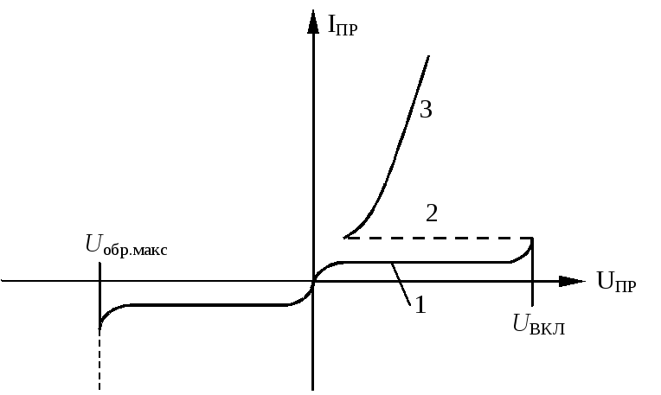
Рис. 4. Вольтамперная характеристика динистора
На вольтамперной характеристике можно выделить три участка: 1 – участок закрытого состояния, когда рост напряжения во внешней цепи вызывает постепенное увеличение обратного тока перехода П2; 2 – участок отрицательного сопротивления, когда начинается регенеративный процесс, и напряжение на динисторе резко уменьшается; 3 – участок открытого состояния, аналогичный прямой ветви вольтамперной характеристике полупроводникового диода.
При приложении к динистору обратного напряжения переходы П1 и П3 закрыты, и динистор остаётся закрытым до напряжения лавинного пробоя (напряжения Зенера U_{обр.макс}), которое примерно равно напряжению включения. Если превысить величину напряжения Зенера, то переходы П1 и П3 будут пробиты, и динистор выйдет из строя.
С ростом температуры напряжение включение будет уменьшаться, так как при нагреве возрастает обратный ток перехода П2, и регенеративный процесс включения начинается при меньшем напряжении.
Время переключения в открытое состояние составляет единицы микросекунд, так как регенеративный процесс нарастает очень быстро. Открывание динистора – процесс обратимый. Чтобы регенеративный процесс в переходе П2 не прекращался, через динистор должен проходить ток, поддерживающий этот процесс. Минимальная величина прямого тока, при котором существует регенеративный процесс, называется током удержания. Для закрывания динистора нужно просто уменьшить ток через него до величины, меньшей тока удержания. Однако время выключения будет примерно в 10 раз больше, чем время включения, так как требуется рассасывание зарядов, насыщавших переход П2.
Существенным недостатком динисторов является невозможность перевода их в открытое состояние при напряжениях во внешней цепи, меньше чем напряжение включения. Этот недостаток устранён в тиристоре.
Рассмотрим работу управляемого четырёхслойного полупроводникового прибора – тиристора. Структура тиристора представлена на рис. 5.
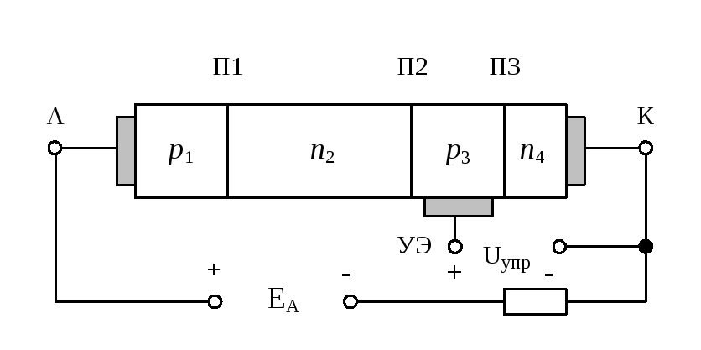
Рис. 5. Структура тиристора
Тиристор отличается от динистора наличием управляющего электрода УЭ, который подключён к слою р₃, и на который подаётся положительное относительно катода напряжениеU_{упр}.
Для тиристоров специально выбирают режим внешней цепи Е_{А}<U_{вкл}, чтобы тиристор был надёжно закрыт. Для перевода тиристора в открытое состояние подают импульс управляющего напряжения. Из-за этого увеличивается ток перехода П3, увеличивается коэффициент передачи токаα₂, и, если увеличениеα₂будет достаточным для условияM⋅(α₁+α₂) = 1, возникает регенеративный процесс и тиристор открывается.
После открывания тиристора управляющий электрод теряет свои управляющие свойства, поэтому закрыть не запираемый тиристор сигналом управляющего электрода нельзя. Закроется тиристор лишь тогда, когда ток во внешней цепи станет меньше тока удержания.
Рассмотрим влияние величины тока управления на напряжение открывания тиристора по вольтамперной характеристике, представленной на рис. 6.
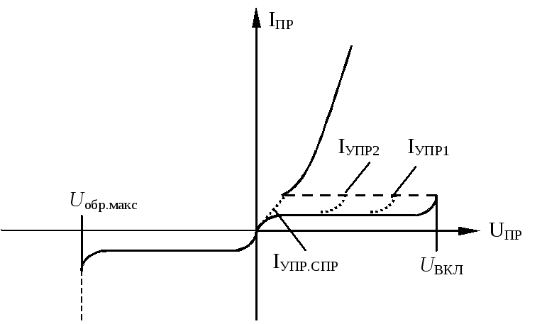
Рис. 6. Вольтамперная характеристика тиристора
Если ток управления небольшой (I_{УПР1}), то напряжение включение незначительно уменьшается относительноU_{ВКЛ}динисторного режима. С ростом величины тока управления (I_{УПР2}>I_{УПР1}) напряжение включения уменьшается. Если ток управления будет достаточно большим, то тиристор будет открываться при минимальном напряжении на аноде. Участок отрицательного сопротивления на вольтамперной характеристике исчезнет, то есть соединятся участки 1 и 3 (рис. 4). Такой управляющий ток называется током управления спрямления.

Ссылка на тест: https://onlinetestpad.com/52onxrlryn2na

